一、單題：
( Ａ ) 1. 非洲的自然環境相當規律，如氣候即呈現對稱的分布特色。請問：這種分布特色和下列何條經、緯線通過非洲中部的關係最大？ (A)赤道 (B)北回歸線 (C)本初經線 (D)南極圈。
【南市民德國中】
( Ｄ ) 2. 位於衣索比亞境內的東非大裂谷範圍相當廣大，被稱之為「地球的裂隙」。請問：其成因主要為下列何者？ (A)河川侵蝕 (B)海水衝擊 (C)冰河作用 (D)斷層構造。 【北市東湖國中】
( Ｂ ) 3. 除北非外，非洲大部分地區與外界交流的時間皆較晚，其主要原因為何？ (甲)非洲海岸平直少良港 (乙)非洲氣候過於寒冷 (丙)撒哈拉沙漠的阻隔 (丁)非洲缺乏礦產，無法吸引外人進入 (A)甲乙 (B)甲丙 (C)乙丙 (D)丙丁。 【南市民德國中】
( Ｂ ) 4. 非洲大陸北部有撒哈拉沙漠，南部有那米比沙漠。請問：這些沙漠形成的共同原因為何？ (A)位處內陸，水氣難以進入 (B)副熱帶高壓籠罩 (C)沿岸有暖流經過 (D)位於西風的背風處。
【北市北政國中】
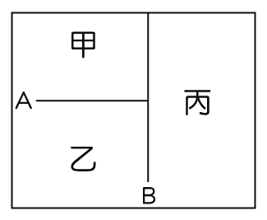( Ｃ ) 5. 右圖為大洋洲簡圖，其中甲、乙、丙分別代表太平洋三大島群，而A、B代表其分界線。請問：B界線與下列哪條線相符？ (A)赤道 (B)本初經線 (C)國際換日線 (D)北回歸線。 【北市東湖國中】
( Ａ ) 6. 大洋洲中有兩萬多個島嶼，早期許多島群都為列強的殖民地。請問：當時列強在此處建立殖民地的主因為何？ (A)戰略重要 (B)觀光發達 (C)市場廣大 (D)農產豐富。 【南市民德國中】
( Ｃ ) 7. 大洋洲上的帛琉為相當美麗的珊瑚礁島，因此成為浮潛愛好者的樂園。請問：這種珊瑚礁島的分布和大洋洲的何種特性有關？ (A)戰略地位重要 (B)陸地面積狹小 (C)位於熱帶海域 (D)海水水位上升。 【北市仁愛國中】
( Ａ ) 8. 澳洲無尾熊及袋鼠等動物為當地的特有種，每年吸引許多觀光客前來觀賞。請問：當地多特有種生物的主因為何？ (A)位置孤立 (B)面積廣大 (C)地塊古老 (D)氣候乾燥。 【北市仁愛國中】
( Ａ ) 9. 澳洲境內的農牧業活動受何種特色影響，因此有許多農牧產品外銷，成為重要的出口國？ (A)生產量大、人口稀少 (B)跨國投資、租稅優惠 (C)品質優良、價格低廉 (D)殖民經濟、勞力眾多。
【北市仁愛國中】
( Ｃ ) 10. 有人說：「澳洲是褐色大陸，紐西蘭是綠色島嶼。」同位於南半球位置相近的兩國，造成這種差異的因素為何？ (A)地勢高低 (B)面積大小 (C)氣候類型 (D)經濟活動。 【南市民德國中】

( Ａ ) 11. 下列關於紐西蘭的南島及北島的敘述何者正確？
【北市東湖國中】
 | (A)  地形 | (B)  緯度 | (C)  氣候 | (D)  風向
北島 | 火山 | 較高 | 溫帶 | 西風
南島 | 冰河 | 較低 | 熱帶 | 東南信風
( Ｄ ) 12. 西元2011年，紐西蘭基督城再次發生規模6.3的淺層地震，造成慘重傷亡，也使南阿爾卑斯山的塔斯曼冰湖，重達3千萬噸的冰塊斷裂崩解掉入海中，請問：造成當地地震發生的主因為何？ (A)居大西洋中洋脊上 (B)居歐、亞、非洲板塊交界處 (C)居水半球中心位置 (D)居環太平洋火山地震帶。 【高市右昌國中】
( Ｃ ) 13. 四姐妹計畫至紐西蘭旅遊，下列討論中，請問誰的說法正確？ (A)佳儀：「紐西蘭地廣人稀，畜牧業以粗放的放牧為主。」 (B)佳芬：「南島因緯度較低，氣候較溫暖，故人口較集中。」 (C)佳庭：「西側雨量較東側多，是因為信風造成的，屬於溫帶海洋性氣候。」 (D)佳勤：「北島多冰河地形，南島多火山地形，地形複雜，於是有『活的地形教室』之稱。」。 【高市陽明國中】
( Ｂ ) 14. 北極地區的自然環境變遷主要受到下列何者現象的影響最為明顯？ (A)臭氧層破洞 (B)溫室效應 (C)資訊革命 (D)航海交通。
【南市民德國中】
( Ｄ ) 15. 下列有關兩極地區的比較，哪位同學的說法正確？ (A)萌萌：「全球最低溫位在北極地區，因為北極以海洋為主體。」 (B)小真：「飛越南極地區可縮短各洲之間的往來距離。」 (C)萱萱：「北極地區有原住民因紐特人，南極地區有毛利人。」 (D)阿德：「北極圈附近的石油、天然氣資源已逐漸開發。」。 【高市陽明國中】
圖(十)
( Ｃ ) 16. 南、北極氣候酷寒，北極地區年平均溫度為零下18℃，南極地區為零下25℃，甚至出現零下90℃的世界最低溫。請問：南極比北極更寒冷，除了地勢較高且缺乏洋流調劑外，還有哪項原因？ (A)緯度更高 (B)聖嬰現象影響 (C)陸地比熱小、散熱快 (D)山脈阻擋。 【南市民德國中】
( Ｂ ) 17. 四位同學討論有關「全球關連」的議題，其中哪位同學的解說正確？ (A)可羅：不同地區和國家間永遠只有競爭，沒有合作 (B)英一：區域性金融危機易擴大成全球性金融風暴 (C)冬冬：在經濟全球化下，各地區的貧富差距已大幅縮小 (D)美美：H1N1新流感與禽流感等疾病與臺灣毫無關係，我們不必關心。 【南市民德國中】

( Ａ ) 18. 跨國企業的模式是現代各大企業追求持續發展的策略之一。請問：下列有關跨國企業的敘述，何者錯誤？ (A)美國Nike運動鞋在東南亞設廠，主要目的是為了增加當地居民的就業機會 (B)臺灣鴻海在東歐捷克設廠，原因之一是因應歐盟成員國免關稅的優勢 (C)跨國企業在世界各地設廠，主要原因是為了降低生產成本 (D)國際分工是跨國企業追求最高利潤的方法之一。 【南市民德國中】
( Ａ ) 19. 臺灣有句廣告詞：「日韓桃，紐澳梨，泰國榴槤，飄洋過海全到齊。」請問：這句話說明何種現象？ (甲)臺灣加入WTO後開放市場 (乙)各國農產品偷渡進口情形嚴重 (丙)臺灣農業面臨全球化的競爭 (丁)臺灣農產品生產技術高明 (A)甲丙 (B)甲丁 (C)乙丙 (D)丙丁。 【北市北政國中】
( Ｄ ) 20. 當英國加入「甲」組織後，必須遵守其規定，對非會員國課徵共同關稅，維持配額的限制，而澳洲及紐西蘭儘管是大英國協的成員國，但彼此貿易往來並沒有特別優惠，所以澳洲在西元1989年倡議成立「乙」經濟合作論壇。請問：文中的甲、乙依序應分別填入下列何者？ (A)甲─UN；乙─OPEC (B)甲─NAFTA；乙─EU (C)甲─APEC；乙─WTO (D)甲─EU；乙─APEC。
【北市東湖國中】
( Ｄ ) 21. 交通工具的發展對於世界各地的互動影響相當明顯，下列哪種交通方式最有利於遠距離的資料及訊息傳遞？ (A)廣播 (B)郵政 (C)電話 (D)網路。 【高市右昌國中】
( Ｃ ) 22. 荷蘭阿姆斯特丹的水上船屋為當地的傳統建築之一，船屋除了因應該國地狹人稠之需外，最有可能是受到何項因素影響？ (A)臭氧層破壞 (B)水汙染 (C)全球暖化 (D)沙塵暴。
【北市北政國中】
( Ａ ) 23. 近年來北半球常觀察到棕熊延後冬眠、候鳥延後南飛的現象，代表地球已有部分生物因為外在環境改變而調整其行為模式與生活習性。請問：下列何者和上述外在環境改變的形成有關？ (A)工業化程度提高 (B)沙塵暴頻率增加 (C)漁業資源的減少 (D)地震頻繁。 【北市東湖國中】
( Ｂ ) 24. 專家指出水資源將成為未來各地區爭奪的資源，且極可能造成區域性的衝突。請問：世界可使用的水資源正快速的減少，其主要的影響因素為下列何項？ (甲)臭氧層破裂 (乙)人口增加 (丙)環境汙染 (丁)地層下陷 (A)甲乙 (B)乙丙 (C)乙丁 (D)丙丁。 【高市右昌國中】
( Ｃ ) 25. 電影「明天過後」描述極端的氣候變化，紐約市甚至被大洪水淹沒。請問：冰原崩裂的主要原因和下列哪項最有關聯？ (A)使用過多含有氟氯碳化物的產品 (B)雨水中含有過多的二氧化硫 (C)人類製造過多的二氧化碳 (D)紫外線入射量增強。
【高市右昌國中】

( Ｂ ) 26. 二次世界大戰結束後，愛滋病快速地在非洲蔓延的原因為何？ (A)空氣汙染嚴重 (B)接觸密度增高 (C)飲用水源不潔 (D)醫療建設遲緩。
( Ｃ ) 27. 愛滋病在非洲的肆虐，由下列哪些人口現象最能夠反映出來？ (甲)出生率下降 (乙)平均壽命下降 (丙)嬰兒死亡率上升 (丁)人口扶養比上升 (戊)離婚率上升 (A)甲乙丙 (B)甲丁戊 (C)乙丙丁 (D)丙丁戊。
下圖為澳洲的氣候分布圖，請根據該圖回答下列問題。
【北市東湖國中】
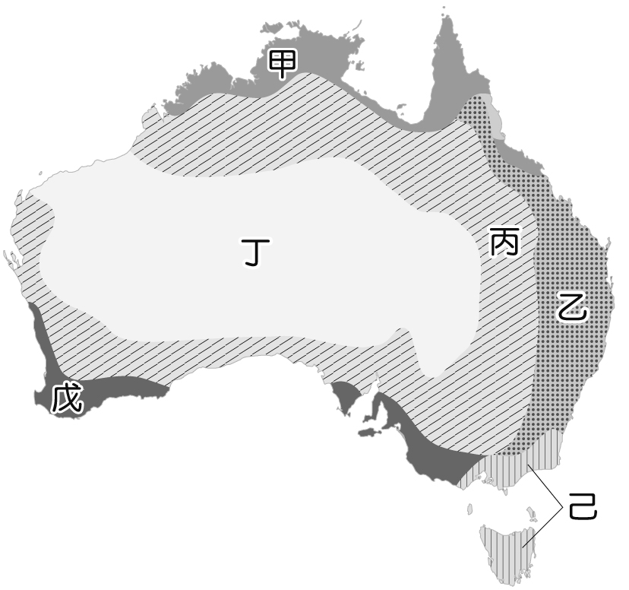

( Ｂ ) 28. 老李欲移民澳洲，並從事牧羊業，請問他應移民圖中何處最適合？ (A)乙 (B)丙 (C)戊 (D)己。
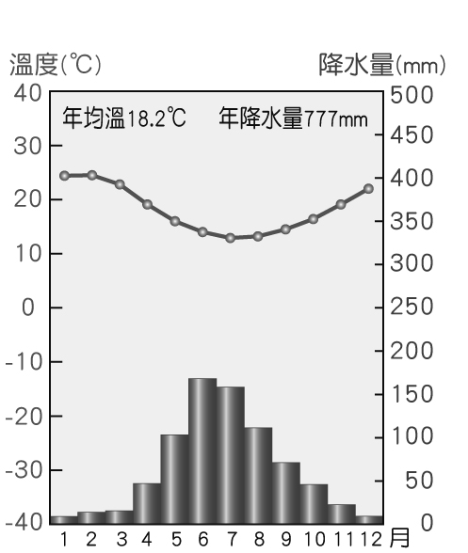( Ｃ ) 29. 右圖的氣候類型最有可能在上圖中何處發現？ (A)甲 (B)丁 (C)戊 (D)己。

( Ｄ ) 30. 來自澳洲的麥克，因工作的關係暫居紐西蘭，他發現該國的氣候與家鄉極為類似，請問麥克最有可能來自圖中何處？ (A)甲 (B)乙 (C)戊 (D)己。
（ ）31.現代的臺北街頭，到處可看見人們身穿法國時裝、使用南韓三星手機、手拿美式漢堡，站在戲院前等著觀看好萊塢電影。請問：這種集世界各國商品於一身的現象，最適合用下列哪一個概念來表達？ (A)國際分工 (B)全球化 (C)專業化 (D)國際交流。
《答案》B
（ ）32.非洲的蘇伊士運河可連絡地中海與紅海，其大幅縮短下列哪兩大海域之間的距離？ (A)印度洋與太平洋 (B)太平洋與大西洋 (C)大西洋與印度洋 (D)太平洋與北極海。
《答案》C
（ ）33.撒哈拉沙漠以北的非洲地區，人種膚色較淺，早期與地中海地區的希臘、羅馬文明互動頻繁，後來受到西亞地區阿拉伯人的影響，現多以哪一文化為主？ (A)伊斯蘭教 (B)天主教 (C)基督教 (D)猶太教。
《答案》A
詳解：西亞地區的阿拉伯人主要信奉伊斯蘭教。
（ ）34.中華民國的友邦吐瓦魯是位在太平洋中的島國，附圖為該國學生以「她的國家」為主題的手繪圖，她最希望大家能關注何項環境議題？ (A)酸雨問題 (B)全球暖化 (C)地震海嘯 (D)臭氧層破洞。
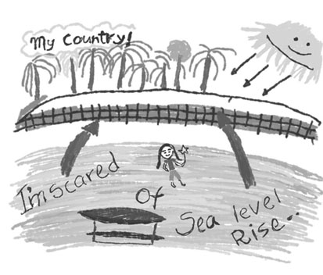
《答案》B
（ ）35.北極海地區的冰層不斷融化，使得北極熊覓食不易，甚至找不到浮冰立足而溺死。上述情形主要和下列哪一項原因關係最密切？ (A)酸雨嚴重 (B)全球暖化 (C)臭氧層破洞 (D)地震頻傳。
《答案》B
詳解：全球暖化使得北極地區浮冰消融太快，嚴重影響北極熊的棲息地。
（ ）36.紐西蘭有50％以上的電力來自水力發電，這與紐西蘭的哪個環境特徵關係最為密切？ (A)氣候潮溼多雨 (B)峽灣地形發達 (C)地形以山地為主 (D)多火山、地震。
《答案》C
（ ）37.附圖為某報紙專題報告的標題。從這些文字內容判斷，該議題主要陳述的內容和下列何者最相關？ (A)全球化 (B)區域化 (C)永續發展 (D)國際分工。
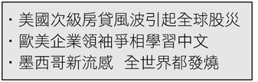
《答案》A
（ ）38.西元2002年，中國大陸與此一區域國協簽署了「中國─東協全面經濟合作框架協議」，決定在西元2010年正式成立中國──東協自由貿易區(CFTA)，也就是俗稱的「東協十加一」；且愈來愈多的國家包含在內，屆時將成為世界上人口最多的自由貿易區。請問：上述與中國大陸、日本、南韓合組自由貿易區的區域為下列何者？ (A)西亞 (B)東南亞 (C)東非 (D)東歐。
《答案》B
詳解：「東協」指的是東南亞國協。
（ ）39.附圖是1970至1995年期間，依照各國平均國民所得進行分組後的部分資料。根據圖中內容判斷，下列哪一項敘述最合理？ (A)各國依賴國際貿易增加所得 (B)各國經濟合作機會大為增加 (C)國家之間貧富差距日益擴大 (D)國際勞動力市場分工專業化。【97基本學測二】
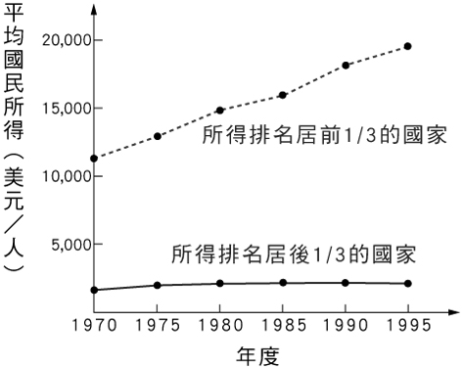
《答案》C
詳解：圖中顯示所得排前1/3的國家在25年間，其國民所得呈現明顯增加現象，但無法判斷其所得增加與國際貿易或經濟合作的關係是否有直接影響，而居後1/3的國家在25年間波動極微，沒有明顯增加現象，圖中也無法看出各國國民勞動力如何進行分工專業化。故選(C)。
（ ）40.動畫電影「海底總動員」，描述生活在大堡礁的小丑魚尼莫不慎被潛水人士捕捉，魚爸爸為救兒子，順著一股洋流來到雪梨外海，父子倆歷經波折終於重逢。劇情中魚爸爸最可能是利用下列哪一洋流，從大堡礁來到雪梨外海？ (A)黑潮 (B)東澳暖流 (C)墨西哥灣流 (D)北大西洋暖流。
《答案》B
詳解：東澳暖流由大堡礁沿著澳洲東部沿海往南流。

